Лекция
Раздел 2. Систематика растений
Отдел Голосеменные (Pinophyta или Gymnospermae)
Семенные растения, как голосеменные, так и цветковые, отличаются от всех остальных представителей растительного мира тем, что размножаются посредством семян, а не с помощью спор.
Отличия семенных растений от споровых
Высшие споровые | Семенные
Половой процесс связан с водной средой | Независимость полового процесса от водной среды;  наличие пыльцевой трубки для процесса оплодотворения
Гаметофит свободноживущий | Гаметофиты редуцированы, развиваются внутри спорангиев
Размножаются одноклеточными спорами | Размножаются многоклеточными семенами
Равно- и разноспоровые | Только разноспоровые
Зародыш не имеет покровных оболочек | Зародыш находится под покровом оболочек семени
Процесс оплодотворения у всех бессемянных высших растений происходит в воде, у семенных растений размножение оказалось независимым от воды. Благодаря этому семенные растения могут размножаться половым путем даже в пустыне и даже в бездождевое время года.

У большинства бессемянных высших растений мегаспоры освобождаются из мегаспорангия, у семенных растений их единственная зрелая мегаспора остается постоянно заключенной внутри мегаспорангия и здесь же, внутри мегаспорангия, происходит развитие женского гаметофита и процесс оплодотворения.

Мегаспорангий у семенных растений окружен особым защитным покровом, называемым интегументом. Мегаспорангий с окружающим его интегументом называется семязачатком.
Это действительно зачаток семени (его почка) из которой после оплодотворения развивается семя. Как мы уже знаем, развитие мегаспоры, так же как и развитие женского гаметофита происходит внутри мегаспорангия, а, следовательно, внутри семязачатка. Внутри же семязачатка происходит процесс оплодотворения и развитие зародыша. Это обеспечивает независимость оплодотворения от воды, его автономность.
мегаспорангий + интегумент = семязачаток

В процессе развития зародыша семязачаток превращается в семя - основную единицу расселения семенных растений.
У семенных растений это превращение семязачатка в зрелое, готовое к прорастанию семя происходит на самом материнском растении.

Внутреннее оплодотворение, развитие зародыша внутри семязачатка и появление новой, чрезвычайно эффективной единицы расселения - семени - являются главными биологическими преимуществами семенных растений, давшими им возможность полнее приспособиться к наземным условиям и достигнуть более высокого развития, чем папоротники и другие бессемянные высшие растения.

Если при размножении спорами каждый раз образуется огромное их число, обычно миллионы, то семян требуется сравнительно небольшое количество. Это вполне понятно, т.к. семя несравненно более надежная единица расселения, чем спора. В семени уже содержится, причем в очень хорошей, надежной упаковке зародыш - крошечный спорофит с корешком, почечкой и зародышевыми листьями - семядолями. Стоит ему высвободиться из семенной кожуры - он легко укореняется и начинает самостоятельную жизнь. Кроме того, в семени содержится запас питательных веществ и необходимый ферментативный аппарат для его утилизации. В этом есть что-то отдаленно напоминающее заботу о потомстве в животном мире.

Голосеменны́е расте́ния (лат. Gymnospérmae) — группа семенных растений, к которой относятся хвойные и им подобные растения.

Выражение «голосеменные», впервые использованное ботаником Бекетовым, указывает на главную отличительную черту этих растений, a именно на то, что семяпочки, а затем и происшедшие из них семена не имеют замкнутого вместилища, как это замечается у всех покрытосеменных. Завязь здесь имеет вид простой чешуи, на которой сидит одна или несколько семяпочек; иногда же и эта чешуя не развивается.

Термин «голосеменные» используется для отделения современных отделов нецветковых семенных растений от отдела покрытосеменных.

Виды растений, относимые к голосеменным, распределены между следующими группами одного уровня - отделами:
- отдел Гинкговые (Ginkgophyta)
- отдел Гнетовые (Gnetophyta)
- отдел Саговниковые (Cycadophyta)
- отдел Хвойные (Pinophyta)
- отдел Беннетитовые (Bennettitales)

Хво́йные (лат. Pinóphyta или Coníferae) - отдел сосудистых растений, семена которых развиваются в шишках.

Все современные виды - древесные растения, преобладающее большинство - деревья, хотя есть и кустарники.
Типичные представители – кедр, кипарис, пихта, можжевельник, лиственница, ель, сосна, секвойя, тис другие.

Хвойные растения произрастают в диком виде почти во всех частях света. Часто они преобладают над другими растениями, например, в таких биомах, как тайга.

Отдел хвойных растений состоит всего из одного класса - Pinopsida, который включает как вымершие, так и существующие таксоны.
В настоящее время в классе хвойных рассматриваются 7 семейств с общим количеством родов 65-70 и 600-650 видов.
Для медицины и фармации имеют значение следующие:
- сосновые,
- кипарисовые,
- эфедровые.

Листья многих хвойных растений - длинные тонкие иголки; другие же, например кипарисовые, имеют плоские, чешуйкообразные листья.
У большинства хвойных листья расположены по спирали, исключение - большинство кипарисовых, у которых листья имеют супротивное расположение. У многих видов со спиральным расположением листья перекручены у основания, обеспечивая им максимальную освещённость.

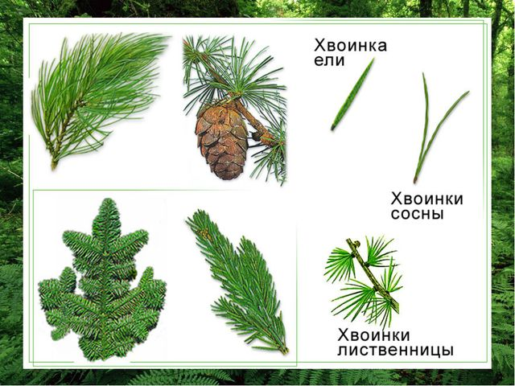

В преобладающем большинстве родов растения являются вечнозелёными, листья обычно остаются на растении несколько (от 2-х до 40) лет, однако существует 5 родов, сбрасывающих листья осенью и зимующих голыми. Среди них лиственница.

Схема размножения голосеменных растений:
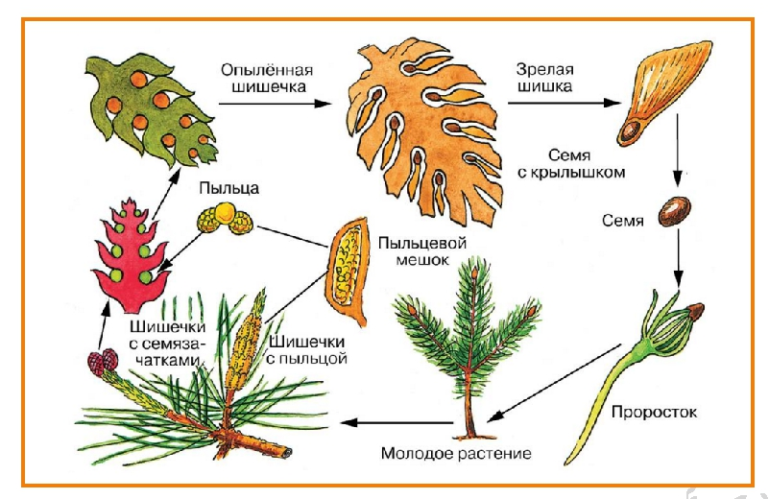

Органы размножения хвойных растений - стробилы. Их клеточное строение и процессы размножения на клеточном уровне представлены на данной схеме.
